İLANLI USUL İÇİN STANDART GAZETE İLANI FORMU

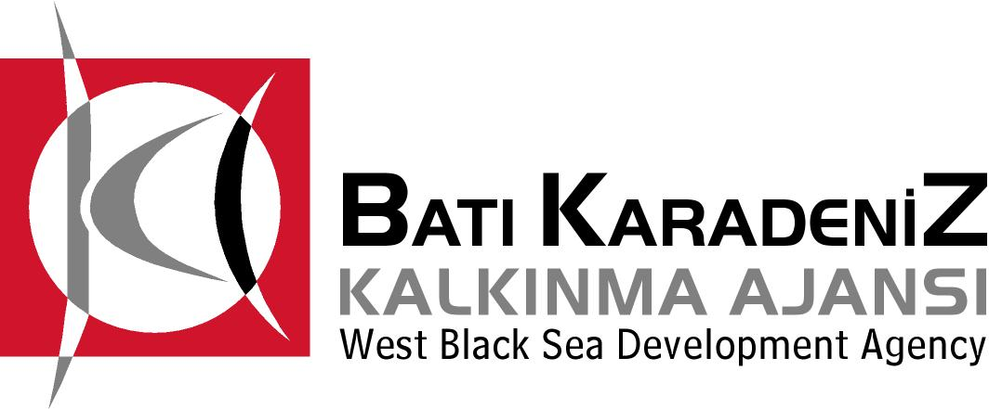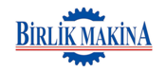

Mal Alımı İçin İhale İlanı

Birlik Makina Sanayi ve Ticaret Limited Şirketi, Batı Karadeniz Kalkınma Ajansı 2014 Yılı KOBİ Mali Destek Programı kapsamında sağlanan mali destek ile Mollabey Yolu Üzeri 4 Km. Alaplı/Zonguldak’ta Ar-Ge ve Üretim Süreçlerinde Verimlilik Artışıyla Rekabet Gücünün ve İhracat Potansiyelinin Geliştirilmesi projesi için bir Mal Alımı ihalesi sonuçlandırmayı planlamaktadır.
Bu ihale kapsamında alınması planlanan makine-ekipman aşağıdaki gibidir.

- 1 Adet CNC Dik İşleme Merkezi

İhaleye katılım koşulları, isteklilerde aranacak teknik ve mali bilgileri de içeren İhale Dosyası Mollabey Yolu Üzeri 4 Km. Alaplı/Zonguldak adresinden veya http://www.bakka.gov.tr ile http://www.birlikmakine.com internet adreslerinden temin edilebilir.

Teklif teslimi için son tarih ve saati: 19.09.2014 saat 11:00

Gerekli ek bilgi ya da açıklamalar; http://www.bakka.gov.tr ile http://www.birlikmakine.com yayınlanacaktır.

Teklifler,
19.09.2014 tarihinde, saat 11.00’de ve Mollabey Yolu Üzeri 4 Km. Alaplı/Zonguldak adresinde yapılacak oturumda açılacaktır.

Bilgi İçin İrtibat Kişisi ve İletişim Bilgileri;
Devrim AKGÜL
Telefon numarası: 0532 708 0248 - 0372 378 3903
Faks numarası: 0372 378 0305

